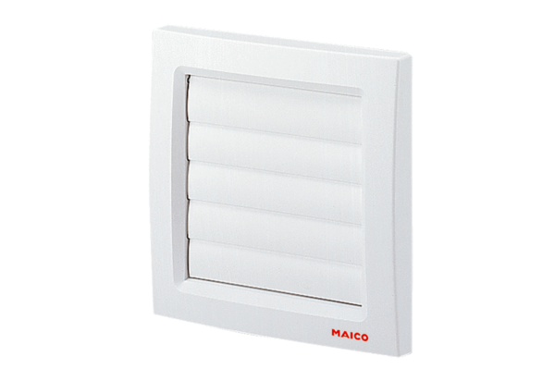Žaluzina AP 120Jedinica za pakiranje: 1 komAsortiman: A
Broj artikla: 0059.0950Proizvođač: MAICO

